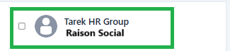
- Chaque chatter :
- Nom prénom
- Raison social

- Liste d’affichage :
- Ordre alphabétique
- Liste des chatters :
- Afficher les utilisateurs de l’entreprise dans le chat
- Afficher la listes utilisateurs des partenaires
Entreprise solutions
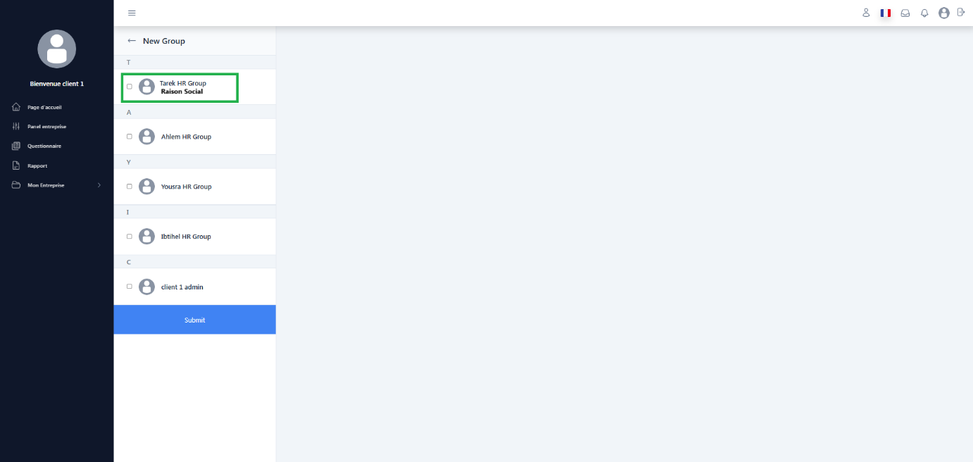

Entreprise client 1
